МАДОУ №57
ГРУППА «Колобок»
Требования Стандарта к развивающей предметно-пространственной среде.

Среда должна обеспечивать возможность общения и совместной деятельности детей и взрослых, двигательной активности детей, а также возможности для уединения.
Насыщенность - соответствие среды возрастным возможностям детей и содержанию Программы. Наличие средств обучения (в том числе технических), разнообразие материалов для всех видов активности воспитанников, экспериментирование с доступными детям материалами (в том числе с песком и водой)
Трансформируемость - возможность изменений предметно-пространственной среды в зависимости от образовательной ситуации.
Доступность - свободный доступ всех воспитанников к играм, игрушкам, материалам.
Полифункциональность - возможность разнообразного использования различных составляющих среды, пригодных для использования в разных видах детской активности.
Вариативность-наличие различных пространств (для игры, конструирования, уединения и пр.), разнообразных материалов, игр, игрушек и оборудования, периодическую сменяемость и появление новых предметов
Безопасность-соответствие всех элементов среды требованиям надёжности и качества.

Пространство нашей группы организовано в виде разграниченных зон "центров", оснащённых большим количеством развивающих материалов (книги, игрушки, материалы для творчества и пр.). Оснащение их меняется в соответствии с тематическим планированием образовательного процесса. Игровая среда стимулирует детскую активность и постоянно обновляется в соответствии с текущими интересами и инициативой детей. Игровое оборудование разнообразно, легко трансформируемо. Дети и родители имеют возможность участвовать в создании и обновлении игровой среды.

«Уголок для мальчиков»
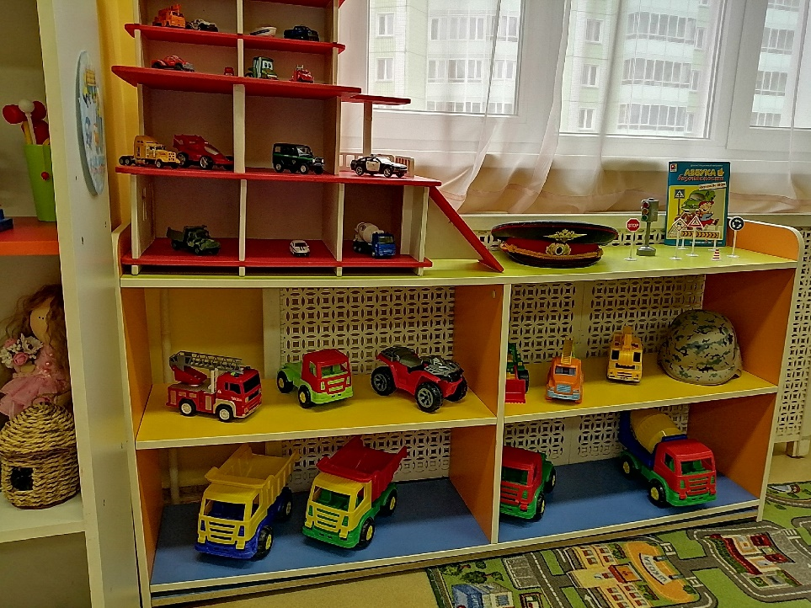
Машинки не дремлют,
Конструкторы – в деле,
Мальчишки из них
Город сделать сумели.
Здесь полный порядок
И драк не бывает,
Вот только машинок
На всех не хватает!

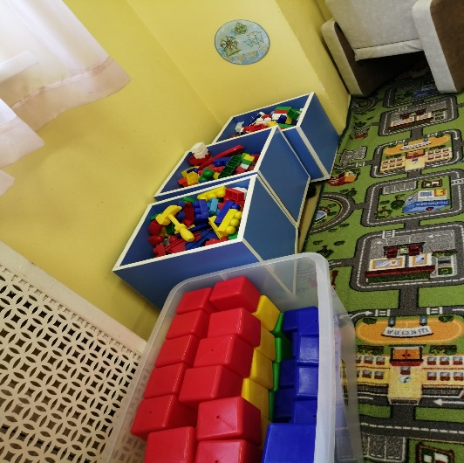
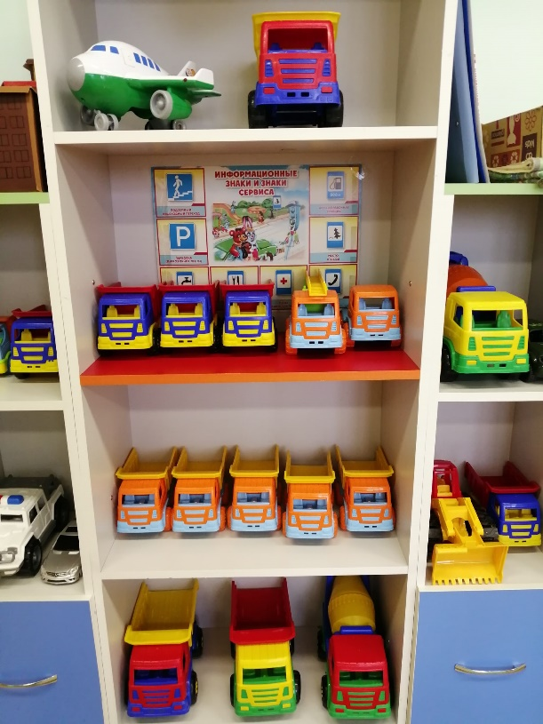
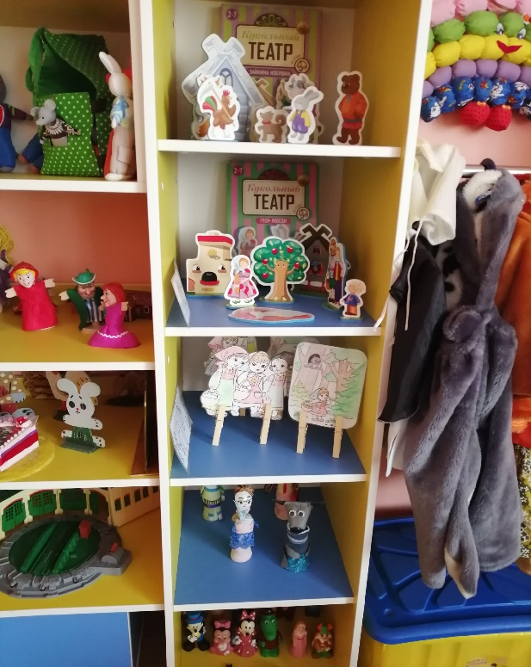
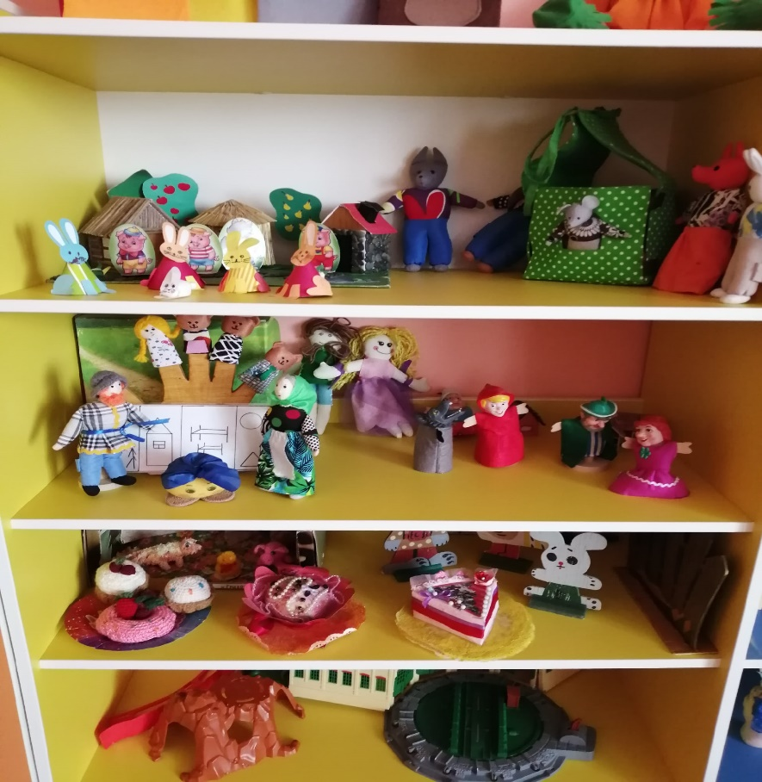
«Музыкально– театральный» Артистов нам не занимать,
Умеем петь и танцевать,
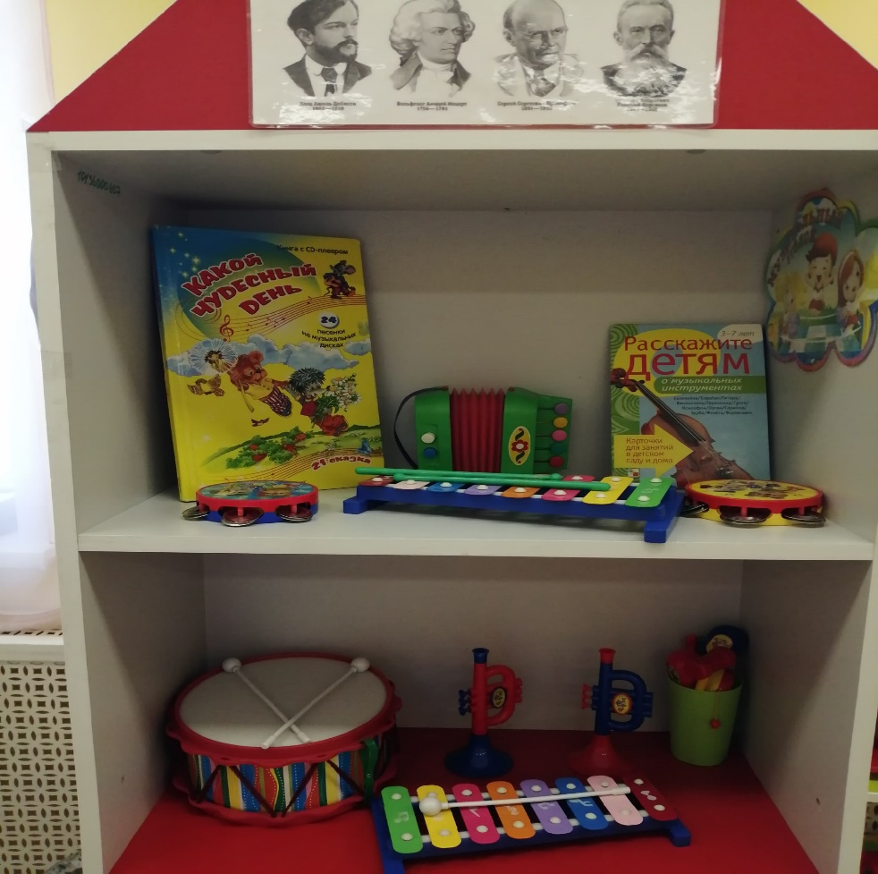
Роли разные играем,
В тексте слов не забываем!

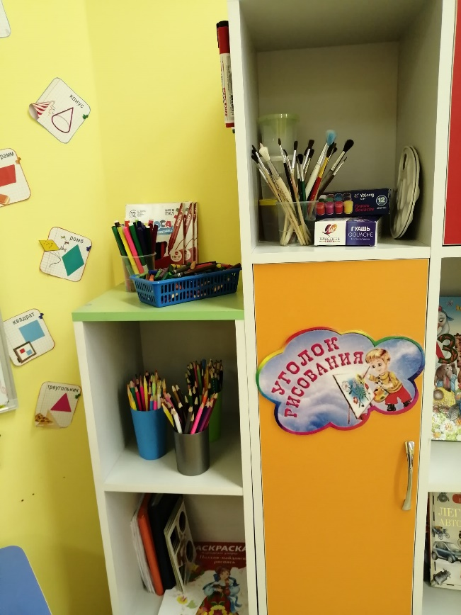
«Я художник»
Давайте будем рисовать
Солнышко, маму, друзей!
Яркими сочными красками
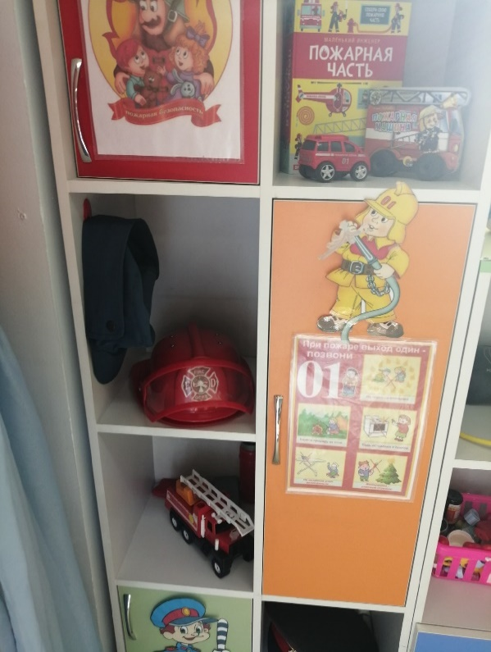
Сделаем мир наш добрей!
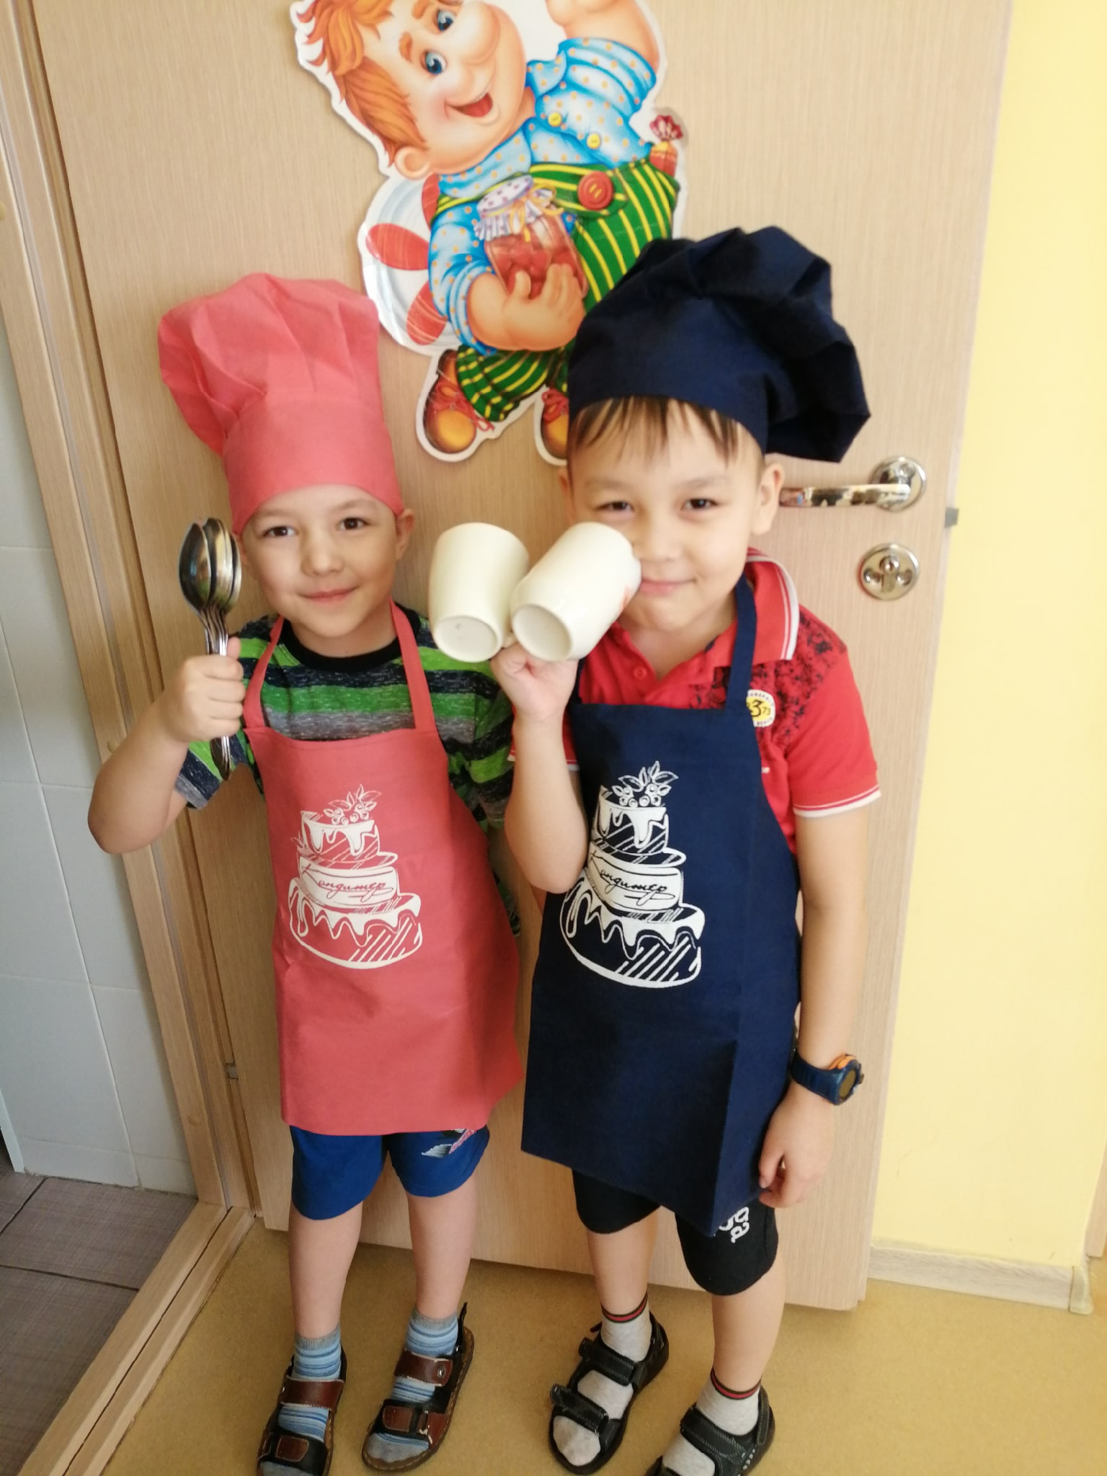

«Мы дежурим»
Мы дежурим! Мы дежурим!
Помогаем стол накрыть

Мы дежурим! Мы дежурим!
Можем даже пол помыть
Не сорите, не пылите -
Труд дежурных берегите.
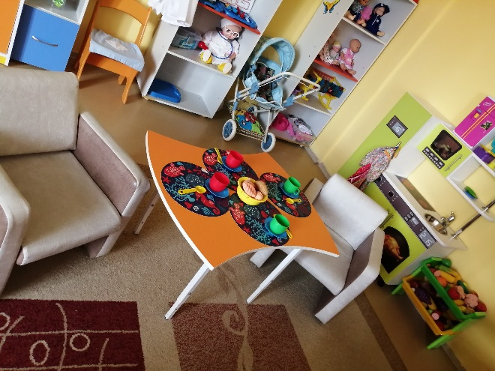
«Уголок для девочек»
Куклы, бантики, коляски,
Сумочки, посуда….
Тут девчонок государство
И порядок всюду.
Будущей хозяйке
Много надо знать -
Пироги постряпать,
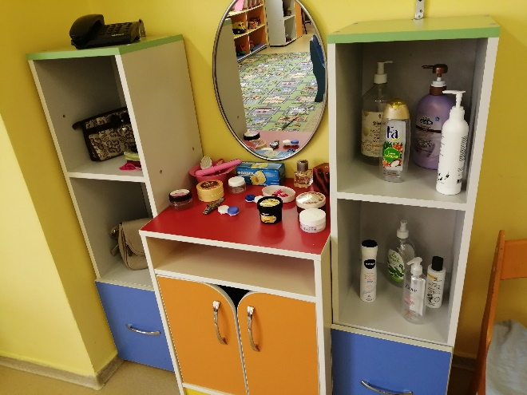
Платье постирать.

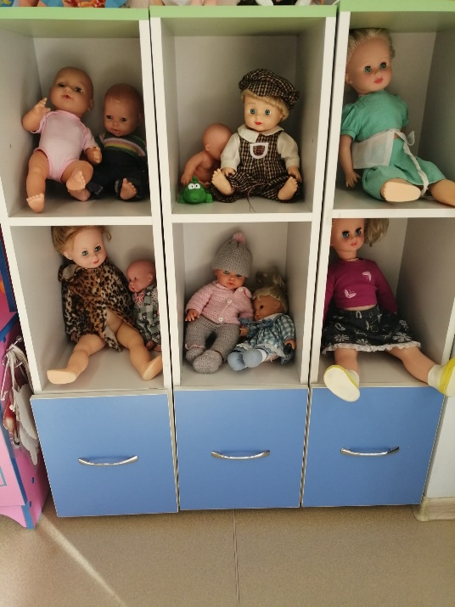

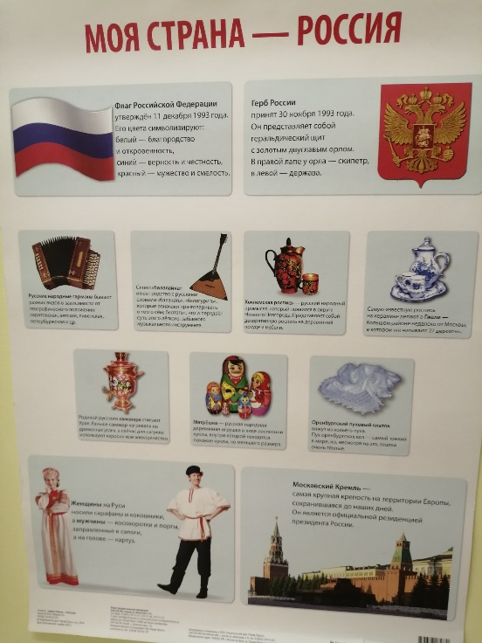

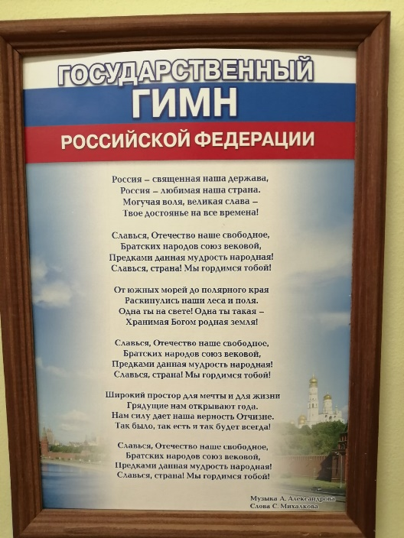

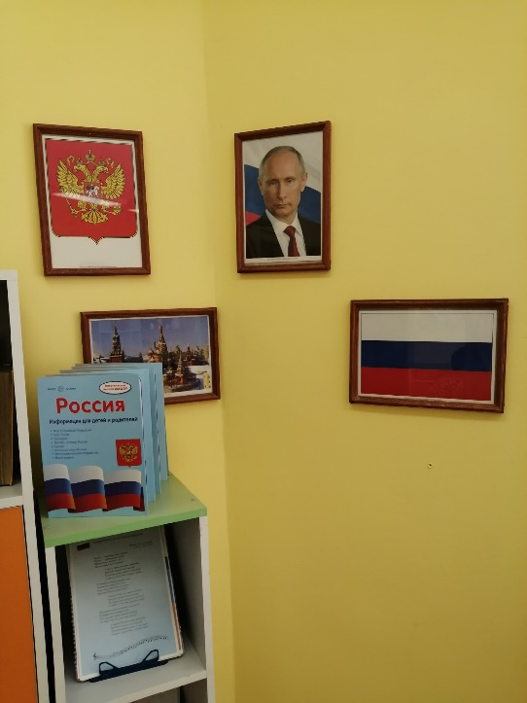

«ПАТРИОТИЧЕСКИЙ УГОЛОК»
Здравствуй Родина моя!
Очень я люблю тебя
Необъятные просторы,
Наши русские березы –
Разнотравные поля,
Это все моя земля!

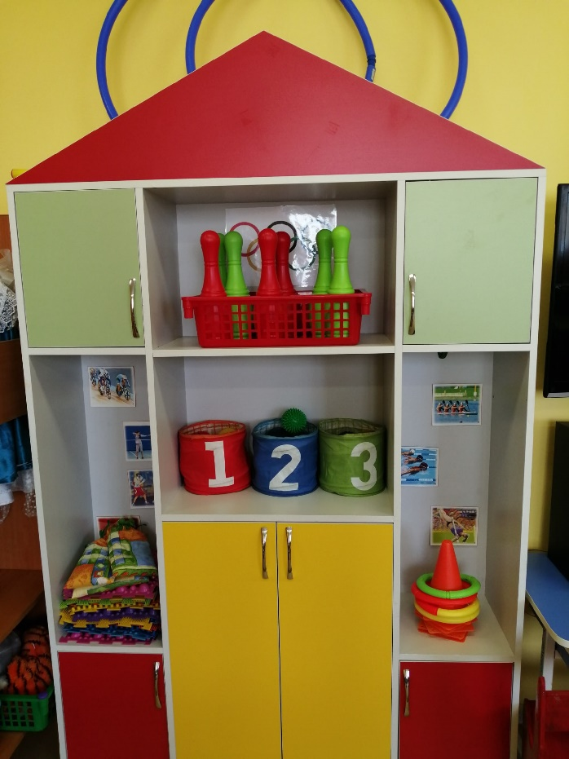
«Мы любим – спорт»
Физкультурой заниматься
Нам не лень.
Мы готовы кувыркаться
Целый день!
Прыгать бегать и скакать
Чтобы как Валуев стать
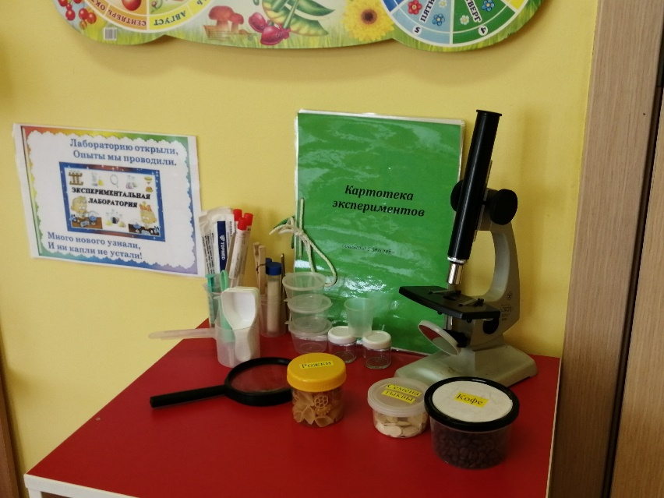

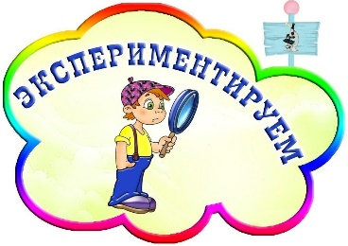
Это всё – эксперименты –
Интересные моменты!
Всё, всё, всё хотим узнать!
Нужно всё зарисовать!
Как наш опыт получился,
Сколько времени он длился?
Удивляемся всему:
Как? Зачем? И почему?

.

Мы играем!
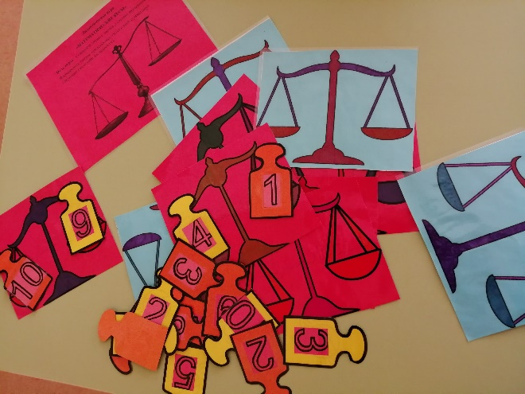
Играя, мы учимся,
Играя, живем,
С игрой интересной
Мы мир познаем!
Кто серьезно заболел,
Есть у нас больница,
А постричься не успел-
Не надобно сердиться.
Есть у нас и доктора,
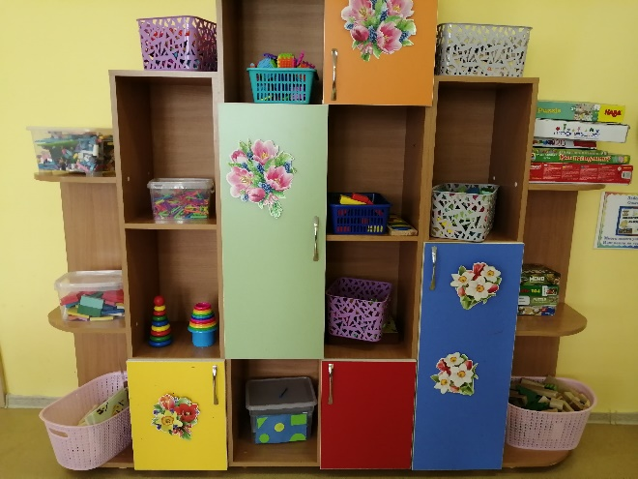
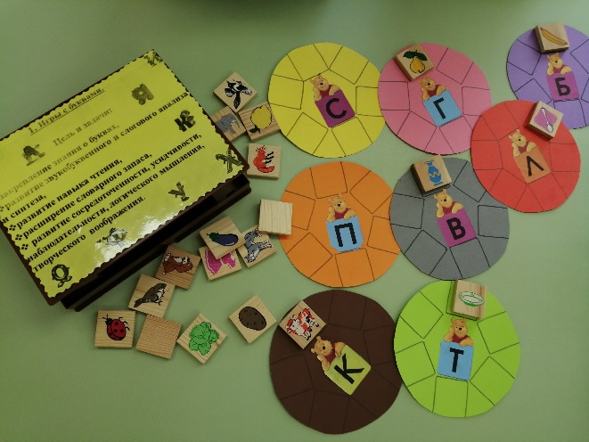
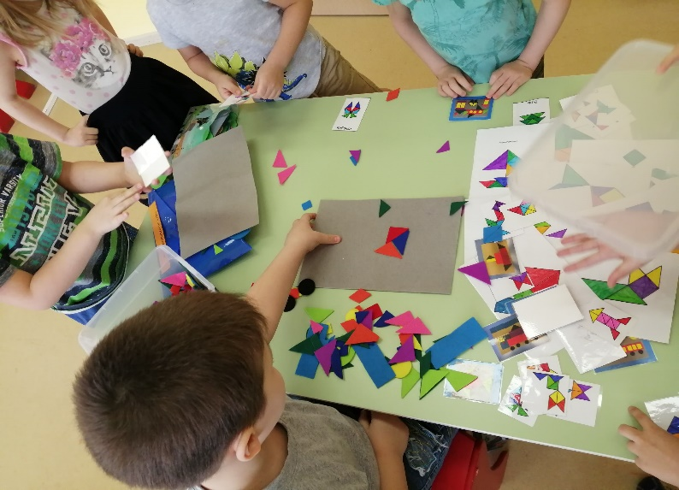
Есть причесок мастера

